Сервіс звітності ЕСОЗ ІС НСЗУ: Інформація про секційне дослідження.
Зміст
Загальні відомості 1
Заповнення форми 2
Підписання форми 7
Перелік поданих звітів 9
Видалення звіту. 10
Редагування звіту. 11

Загальні відомості

Вхід до Сервісу звітності ЕСОЗ ІС НСЗУ за початковим посиланням https://066.e-health.gov.ua.
На цій сторінці справа у блоці Інструкції можна переглянути цю інструкцію. У цьому блоці буде розміщуватись актуальна (оновлена) версія інструкції.
Вибрати опцію Секційне дослідження та натиснути Увійти.
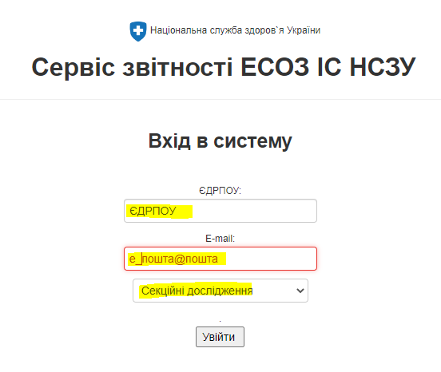
Авторизуватись через систему ЕСОЗ (Електронна система охорони здоров’я), тільки під користувачем з правами підпису (керівник).
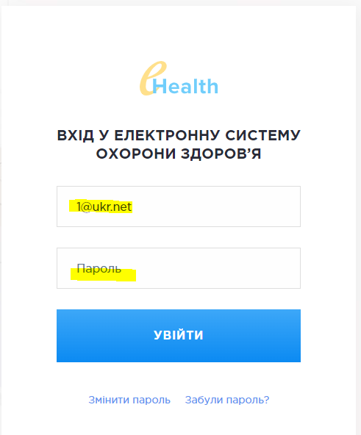
Після авторизації відкриється головна сторінка Сервісу звітності.
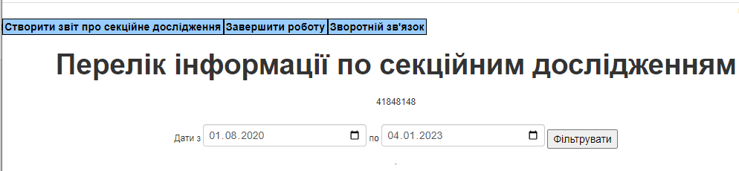
На сторінці три кнопки: Створити звіт про секційне дослідження; Завершити роботу; Зворотній зв'язок та Фільтр для відображення переліку внесеної інформації по секційним дослідженням.
Кнопка Завершити роботу завершує роботу з Сервісом.
Кнопка Зворотній зв'язок відкриває сторінку для заповнення і надсилання повідомлення щодо роботи Сервісу.
Зверніть увагу! Форма містить вибір з довідників діагнозів та інтервенцій, що сповільнює роботу форми.

Заповнення форми
Кнопка Створити звіт про секційне дослідження відкриває сторінку для заповнення інформації по секційним дослідженням у вигляді форми.
Заповнюємо поля звіту, згідно опису.
Поля позначені * є обов’язковими для заповнення.
*Дата заповнення форми N 013/о | Дата проставляється автоматично поточним днем внесення інформації
*Дата проведення розтину | Вибір дати з довідника дат або внесення у форматі DD.MM.YYYY, поле обов’язкове  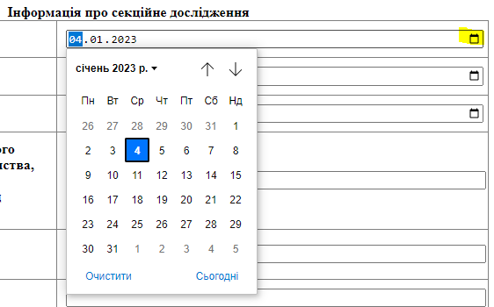
Важливо!
Зверніть увагу що звіт повинен бути поданий не пізніше 21 календарного дня з дати розтину. Якщо термін не буде витримано, то такий звіт система не пропустить.

Дана перевірка не працюватиме до кінця лютого місяця 2023 року через необхідність внести дані за січень 2023 року до кінця лютого 2023 року.
*ПІП лікаря | Заповнити ПІБ лікаря, що проводив розтин
*Посада лікаря | Встановити позначку навпроти посади, у разі вибору з переліку кнопки вибору Інше - заповнити текстове поле
*Дата смерті | Вибір дати з довідника дат або внесення у форматі DD.MM.YYYY,
*До якої вікової категорії належить тіло? | Обрати з переліку кнопкою вибору та заповнити поле щодо віку у відповідній градації.
*Стать | Обрати з переліку кнопкою вибору поле обов’язкове
*Місце смерті | Обрати з переліку кнопкою вибору  - За місцем проживання  - ЗОЗ  - Інше  У разі вибору ЗОЗ, заповнити додаткові поля:  Найменування закладу охорони здоров'я, що є місцем смерті. Підтримується пошук за частиною значення назви (див. знімок нижче)  Внесіть номер первинної медичної документації
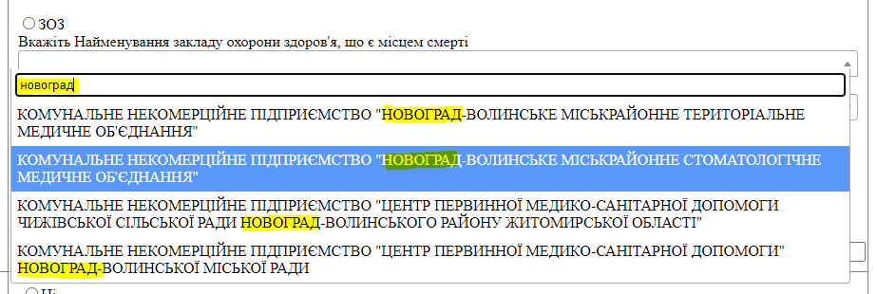
*Чи проводилось пацієнту хірургічне втручання (Довідник) | Обрати кнопкою вибору НІ або Так, при виборі Так, обрати код втручання. Підтримується пошук за частиною цифрового значення.
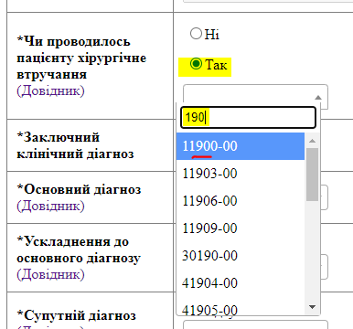
*Заключний клінічний діагноз  Основний діагноз | Вибір коду діагнозу з поля переліку, пошук відбувається за кодом діагнозу.  Відкрити перелік, почати набирати будь яку частину коду, відобразиться перелік кодів, що містять шукану частину.  Важливо! Коди діагнозів вносяться латиницею (англійська розкладка).  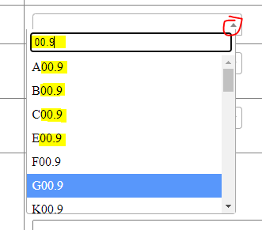  поле обов’язкове
*Ускладнення до основного діагнозу | Обрати кнопкою вибору Відсутній, при цьому блокується поле вибору діагнозу.  Або обрати діагноз як описано для пункту * Основний діагноз
*Супутній діагноз | Обрати кнопкою вибору Відсутній, при цьому блокується поле вибору діагнозу.  Або обрати діагноз як описано для пункту * Основний діагноз
*Патолого-анатомічний діагноз (основне захворювання) | Обрати діагноз як описано для пункту * Основний діагноз
*Патолого-анатомічний діагноз (ускладнення) | Обрати кнопкою вибору Відсутній, при цьому блокується поле вибору діагнозу.  Або обрати діагноз як описано для пункту * Основний діагноз
*Патолого-анатомічний діагноз  (супутні захворювання) | Обрати кнопкою вибору Відсутній, при цьому блокується поле вибору діагнозу.  Або обрати діагноз як описано для пункту * Основний діагноз
*Розбіжності заключного клінічного і патологоанатомічного діагнозів | Обрати кнопкою вибору НІ або Так, при виборі Так, обрати категорію розбіжності.
*Код макроскопічного дослідження | 92194-00, Аутопсія
*Коди патогістологічних досліджень | Обрати кнопкою вибору Не проводилося, при цьому блокуються до вибору інші поля цього пункту.  Або обрати одне або декілька значень кодів.
Або вибір Не проводилось
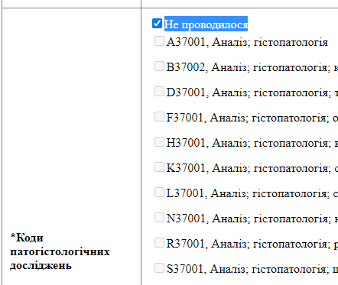
Або вибір одного або декількох значень
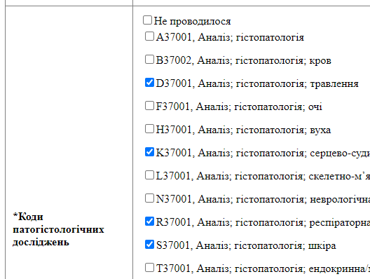
*Коди мікробіологічних досліджень бактеріологічне | Заповнити даний пункт за описом пункту Коди патогістологічних досліджень
*Коди мікробіологічних досліджень вірусологічне | Заповнити даний пункт за описом пункту Коди патогістологічних досліджень
*Коди мікробіологічних досліджень паразитологічне | Заповнити даний пункт за описом пункту Коди патогістологічних досліджень
*Спеціальні дослідження | Обрати кнопкою вибору Не застосовувались, при цьому блокуються до вибору інші поля цього пункту.  Або обрати одне або декілька значень досліджень.
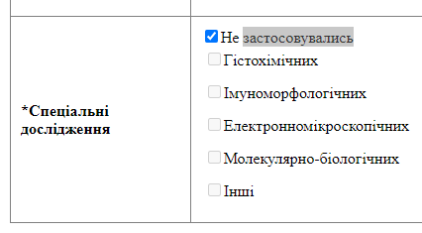
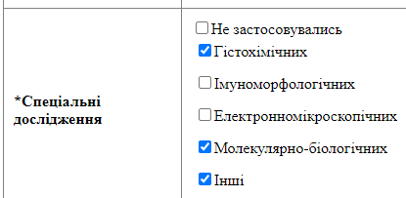

Підписання форми
Після заповнення форми натиснути в кінці форми кнопку Відправити.
Якщо у формі щось не заповнене, то сторінка з формою не закриється і не заповнені поля будуть підсвічені червоною рамкою.
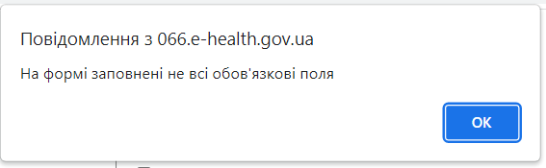
Якщо все заповнено, то відкриється сторінка підпису.
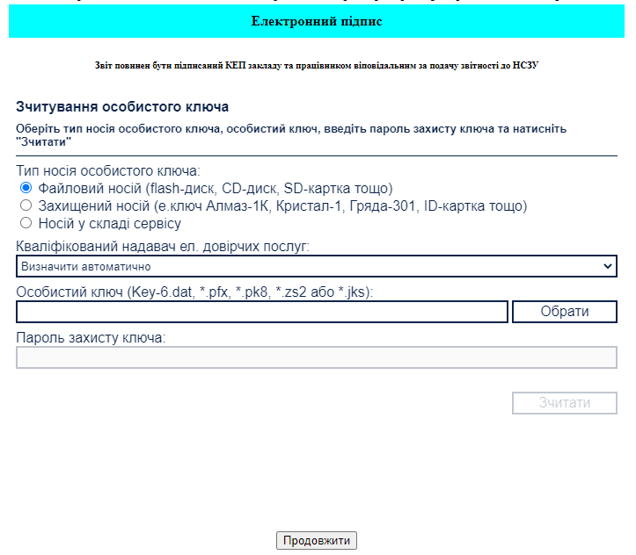
Далі після зчитування підпису натиснути кнопку Накласти підпис.
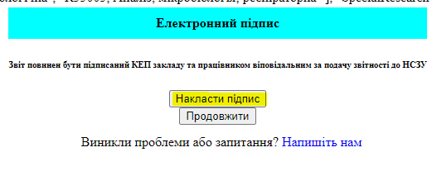
У разі успішного завершення підписання з’явиться відповідне повідомлення.
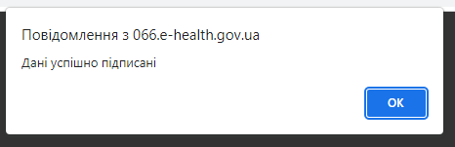
Натисніть ОК.
Відкриється початкова сторінка звіту.
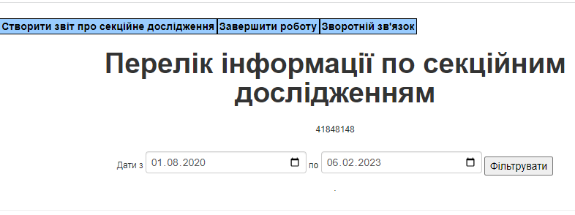

Перелік поданих звітів
За допомогою фільтру перегляньте доданий звіт. Для цього оберіть потрібні дати, наприклад поточну дату внесення, та натисніть Фільтрувати.
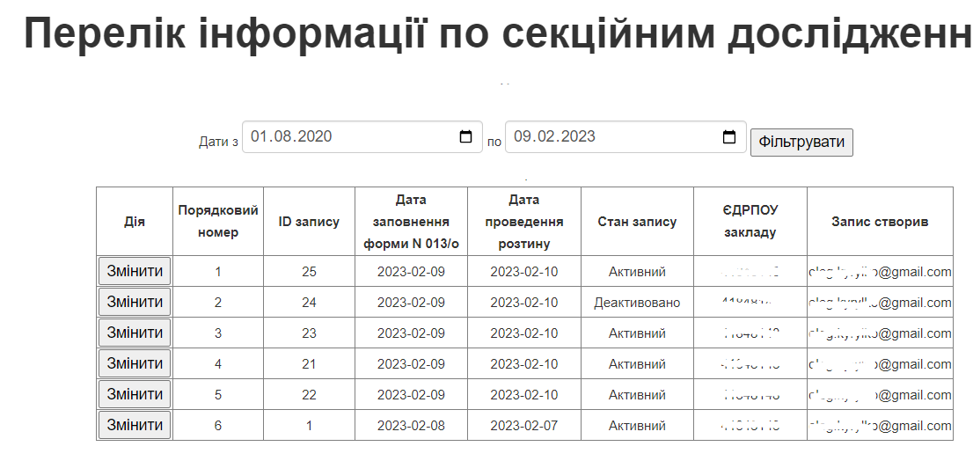

Видалення звіту.
Як такого видалення у системі немає. Якщо якийсь зі звітів потрібно видалити, то звіт необхідно Деактивувати. Звіт залишиться у системі, але його стан зміниться з Активний на Деактивований. Для цього оберіть потрібний звіт та натисніть Змінити.
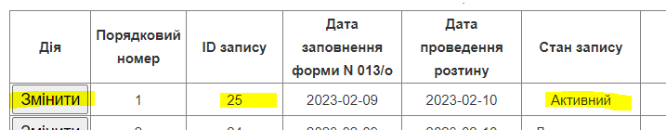
Відкриється вікно форми, в кінці форми буде кнопка Деактивувати.
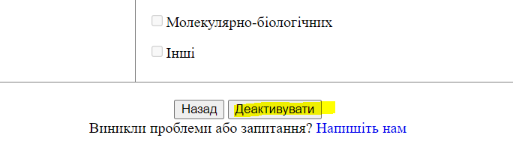
Натискаємо та підтверджуємо дію.

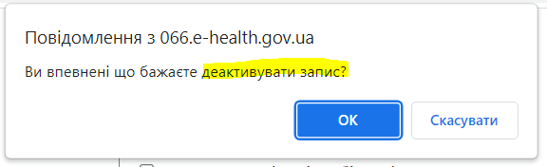
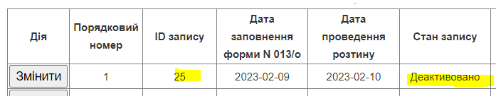
Важливо! Ця дія є не зворотньою.

Редагування звіту.
Зверніть увагу, що змінити звіт можна протягом поточного місяця. Звіти минулого місяця зміні не підлягають.
Редагування звіту складається з двох процесів:
- Деактивувати звіт, що потребує зміни. Процес описано у пункті Видалення звіту.
- Обрати деактивований звіт та натиснути Змінити.
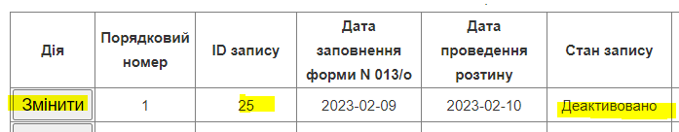
- Змінити необхідні дані у деактивованому звіті та підписати звіт, буде створено новий звіт з оновленими даними.
